Меняем окна без разорения.

Итак, случилось чудо, и вы решились поменять окна. Не важно как вы будете это делать. Менять сразу все или по одному исходя из собственных средств. Вы давно решали, думали, читали, считали, выбирали, и у знакомых спрашивали. Вот вам захотелось, чтоб все как у людей, по человечески. Красиво, современно, и уж точно не хуже, чем у других. Ну что же, вполне законное желание, тем более что вариантов огромное множество, только успевайте выбирать.

Разнообразие современных окон.

Тут не поспорить, значение слова «разнообразие» тут полностью оправдывает себя в полной мере. И пластиковые окна и алюминиевые, и деревянные. И цвет, и форма, и размер, удивить ими уже тяжело, но производителям удается это делать.
Фантазий много и на любую тему.
Предлагают и экологически чистые материалы, и системы проветривания, и москитные сетки, и различные механизмы регулирования, климат-контроль, и ремонт в случае необходимости. Ну, вот одно слово-сказка. Очень здорово и красиво, когда на производстве могут вставить красивый витраж, который гармонично впишется в интерьер вашего дома или квартиры. Или замечательно смотрятся жалюзи встроенные между стеклами. Вариантов множество. Было бы у вас желание, да у производства возможности. И вполне можно подобрать вариант цена-качество и решить вопрос в пользу своего кошелька.
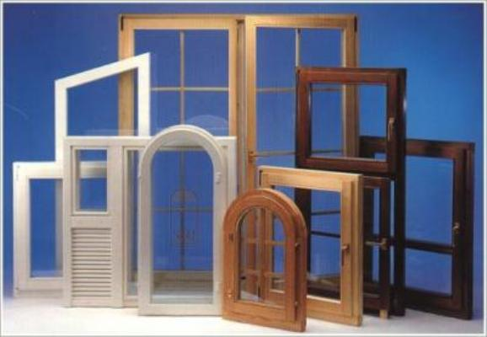

Правильно выбираем окно. Красиво, тепло и не дорого.

Тут думаю, будет уместно начать с того климата, в котором вы проживаете. Без этого уж никак не обойтись. Климат и окна, должны быть однозначно совместимы. Не маловажно определиться и со спектром услуг, которые вам готовы предложить поставщики и производители. Это поможет сократить расходы. Ведь есть некоторые приятные бесплатные моменты.
Далее стоит подумать о функции окна. Что вы от него хотите получить в результате? Тишину, покой, свет, отсутствие сквозняков, легкую уборку, стильный вид и долговременность – это все вам даст современное окно. Очень хочется сюда добавить тонированные стекла, которые защитят вас от прямых солнечных лучей и не желательных глаз. Жизнь, однозначно, станет лучше и чище, это уж точно. Учитывайте все при выборе, это значительно сократит расходы на замену окон. Окна выбираете себе надолго и подойти надо грамотно, так что прислушаться к специалисту нужно обязательно, чтоб избежать неприятностей. И уж если Вам настоятельно рекомендуют двойной стеклопакет вместо тройного – нет смысла тратить лишние деньги. Современные технологии уже давно позволяют сохранить тепло вашего дома с минимальными потерями.
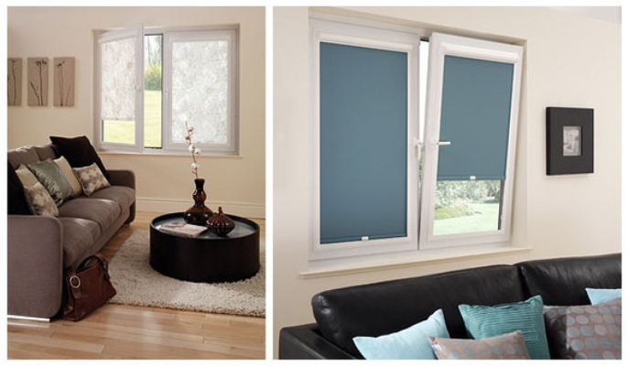

Особенности монтажа различных оконных систем.

Особенности действительно существуют, но приятное в том, что, в общем-то, это не ваша забота. Замена окон - это как раз та услуга, где не обойтись без выезда замерщика. Вот он-то и произведет все замеры, учитывая, где есть не ровности и каковы реальные размеры окна. А далее наступает время демонтажа и монтажа. И это, слава богу, тоже делаете не вы. Но не стоит все пускать на самотек. Еще до всех работ надо четко оговорить с продавцом, какие услуги вы получите. Держите договор в руках и контролируйте. Это теперь ваши окна в вашем доме.
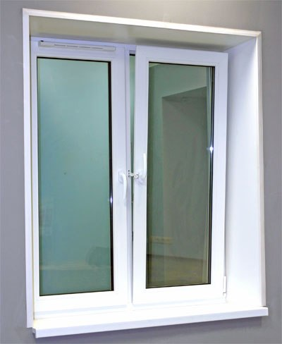

Правила эксплуатации окон.

Правила эти довольно просты и их мало, но они важные.
Маленькое исключение, если окна меняете во время ремонта, то надо их прикрыть, чтоб строительный мусор не мог их повредить. А вообще, окно не игрушка, и исходя из этого, относимся к окнам бережно. Окна надо содержать в чистоте, беречь от царапин, от неаккуратных действий и не подпускать к ним, по возможности, детей без присмотра взрослых.


